**Especificación de Caso de Uso: CUG0014-Parametrización Aseguradoras**

**Historial de cambios**

|  |  |  |  |
| --- | --- | --- | --- |
| **Fecha** | **Versión** | **Comentarios** | **Autor** |
| 03/03/2017 | 1.0 | Versión inicial | Daniela Chicaíza |
| 14/03/2017 | 2.0 | Ajuste enviados por la concesión Runt | Daniela Chicaíza |
| 16/03/2017 | 2.0 | Ajuste enviados por la concesión Runt | Daniela Chicaíza |

**Especificación de caso de uso: CUG0014-Parametrización Aseguradoras**

# **Breve descripción**

Este caso de uso permite parametrizar las aseguradoras que son permitidos para registrar la póliza de caución el portal de HQ-RUNT.

# **Actores**

* RUNT

# **Entradas**

|  |  |  |  |
| --- | --- | --- | --- |
| **Nombre** | **Obligatorio** | **Restricción** | **Descripción** |
| Nombre | S |  | Indica el nombre del banco |
| NIT | S | Dato Numérico con longitud de 9 dígitos | Indica el número de identificación de la aseguradora |
| Correo | S | Debe tener la siguiente estructura: texto@.texto | Indica el correo electrónico asociado a la aseguradora |

# **Flujo básico de eventos**

1. El actor ingresa a la opción de Parametrizar Aseguradoras por el portal de HQ-RUNT.
2. El actor selecciona la opción Nueva Aseguradora.
3. EL sistema despliega la información descrita en la sección “3. Entradas”
   * Nombre
   * NIT
   * Correo
4. El actor selecciona la opción Aceptar.
5. El sistema verifica que se ingresó la información marcada como requerida.
6. El sistema almacena la información en la base de datos.
7. El sistema genera la auditoria, con la siguiente información:

* Usuario
* Fecha
* IP
* Datos almacenados

1. El sistema termina la ejecución del caso de uso.

# **Flujos alternativos**

## **Listar Aseguradora**

En el paso 2 del flujo básico de eventos, el actor selecciona la opción de listar Banco, se realiza el siguiente proceso:

1. El sistema despliega una pestaña con la siguiente información:

* Nombre
* NIT
* Correo

1. Si se selecciona la opción de cancelar, el sistema retorna al paso 2 del flujo básico de eventos.

## **El actor selecciona la opción Editar**

Si en el paso 2 del flujo básico de eventos, el funcionario de Runt selecciona la opción de editar, se ejecutan las siguientes acciones:

1. El sistema despliega un formulario con los datos editables.

2. Si se selecciona la opción Aceptar

3. El sistema valida que el documento a editar no se encuentre asociado a una solicitud.

4. El sistema genera un mensaje indicando la confirmación del cambio.

5. Si se selecciona la opción Cancelar, el sistema retorna al paso 2 del flujo básico de eventos.

## **El actor selecciona la opción Eliminar**

Si en el paso 2 del flujo básico de eventos, el actor selecciona la opción de eliminar, se ejecutan las siguientes acciones:

1. El sistema valida que el documento a editar no se encuentre asociado a una solicitud.
2. El sistema genera un mensaje indicando la confirmación de la eliminación.
3. El registro queda eliminado.
4. El sistema termina la ejecución del caso de uso.
   1. **El documento se encuentra asociado a una solicitud**

**Si en el paso 3 del flujo alterno 5.2 o en el paso 1 del flujo alterno 5.3, el sistema detecta que el documento a editar ya se encuentra asociado a una solicitud, se presenta lo siguiente:**

* + **El sistema presenta un mensaje indicando que no se puede modificar un elemento que ya fue utilizado.**
  + **El sistema retorna al paso 2 del flujo básico de eventos.**

# **Precondiciones**

* No aplica.

# **Postcondiciones**

* Se registra correctamente la aseguradora.

# **Reglas de negocio**

* No aplica.

# **Requerimientos Especiales**

* No aplica

# **Prototipo de Interfaz Gráfica**

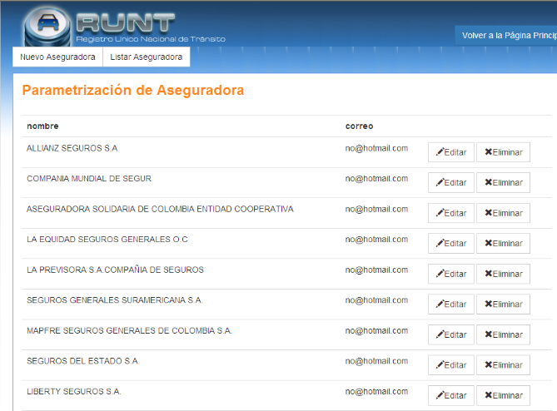

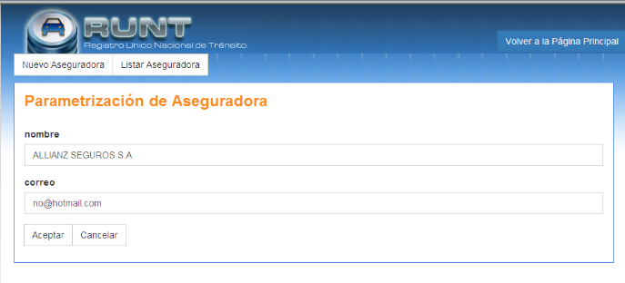

# **Aprobaciones**

|  |  |  |
| --- | --- | --- |
| **Nombre** | **Fecha** | **Firma** |
|  |  |  |
|  |  |  |
|  |  |  |